**ASSUNTO: REQUEIRO** AO PRESIDENTE DA CÂMARA MUNICIPAL DE MOGI MIRIM, VEREADOR DIRCEU DA SILVA PAULINO, A CONCESSÃO DE HOMENAGEM ESPECIAL PARA O DIA 27 DE FEVEREIRO DE 2023, COM OBJETIVO DE HOMENAGEAR O POLICIAL MILITAR JOSÉ FLÁVIO DA SILVA ZAFANI FILHO.

**DESPACHO**

**SALA DAS SESSÕES____/____/_____**

**PRESIDENTE DA MESA**

**REQUERIMENTO Nº DE 2023**

**SENHOR PRESIDENTE,**

**SENHORES VEREADORES E VEREADORAS,**

**Mediante às regras para homenagens na Câmara Municipal de Mogi Mirim.**

Requeiro à Presidência desta Casa de Leis, vereador Dirceu da Silva Paulino, concessão de homenagem especial para o dia 27 de fevereiro de 2023, com objetivo de homenagear o Policial Militar José Flávio da Silva Zafani Filho, com quase três décadas de atuação em nosso município.

**SALA DAS SESSÕES “VEREADOR SANTO RÓTOLLI”, em 02 de fevereiro de 2023.**

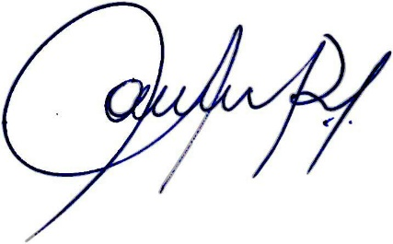

**Vereadora e Investigadora da Polícia Civil Sonia Regina Rodrigues  
“SÔNIA MÓDENA”**